WZÓR LEGITYMACJI STUDENCKIEJ
I. mLegitymacja studencka⁾
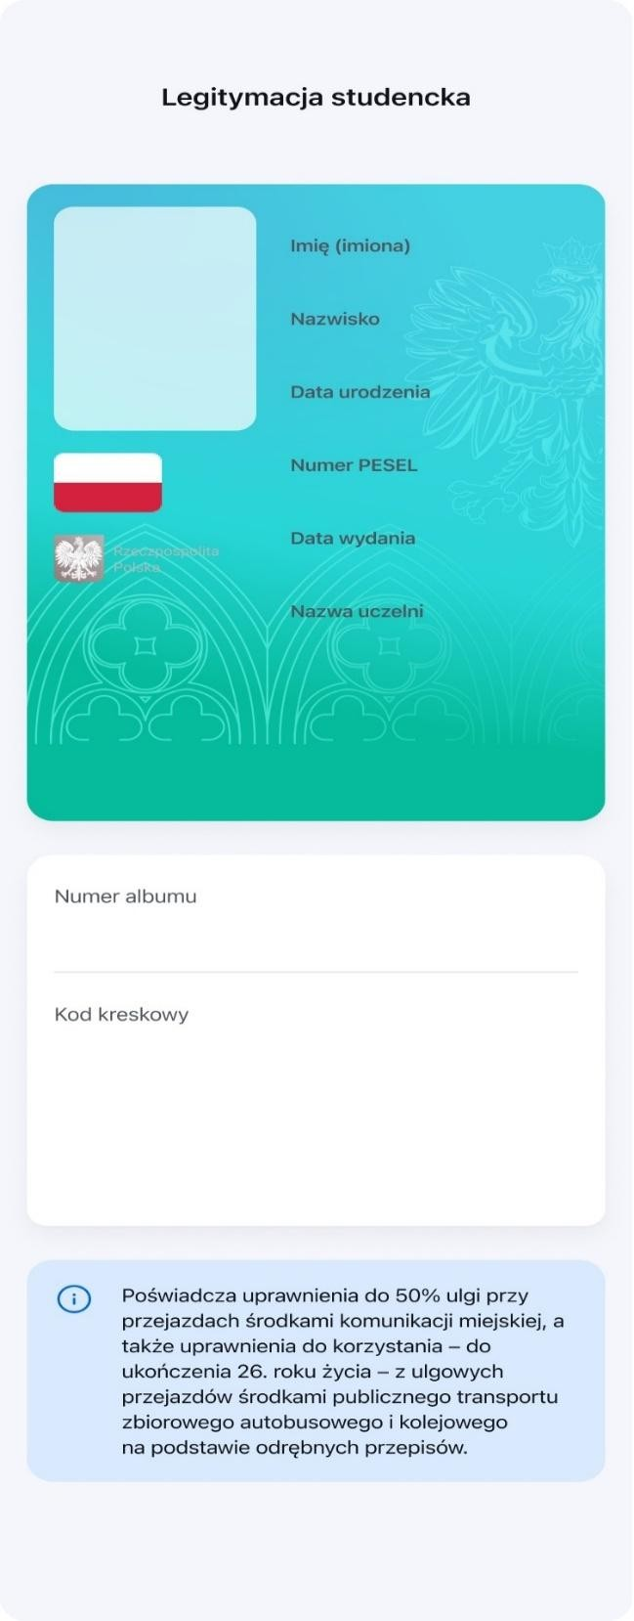

Opis:
- Elementami mLegitymacji studenckiej widocznymi na ekranie urządzenia mobilnego są:
  - nagłówek aplikacji mObywatel zawierający napis „Legitymacja studencka”;
  - wizualizacja graficzna mLegitymacji studenckiej – obszar danych legitymacji studenckiej zawierający następujące elementy:
    - gilosz stanowiący tło, w którym kolory zmieniają się dynamicznie wraz ze zmianą położenia urządzenia mobilnego w przestrzeni,
    - ruchomy element graficzny prezentujący flagę państwową Rzeczypospolitej Polskiej,
    - hologram – element graficzny o kształcie odpowiadającym godłu Rzeczypospolitej Polskiej, w którym kolory zmieniają się dynamicznie wraz ze zmianą położenia urządzenia mobilnego w przestrzeni,
    - obszar danych studenta zawierający:
‒ zdjęcie studenta,
‒ imię (imiona) i nazwisko,
‒ datę urodzenia,
‒ numer PESEL,
‒ numer albumu,
    - datę wydania,
    - nazwę uczelni,
    - kod kreskowy (opcjonalnie) w kolorze czarnym,
    - napis „Poświadcza uprawnienia do 50 % ulgi przy przejazdach środkami komunikacji miejskiej, a także uprawnienia do korzystania – do ukończenia 26. roku życia – z ulgowych przejazdów środkami publicznego transportu zbiorowego autobusowego i kolejowego na podstawie odrębnych przepisów.”;
  - dodatkowe elementy: informacja o ważności albo nieważności legitymacji studenckiej oraz informacje o aktualnej dacie i odmierzanych w czasie rzeczywistym godzinie, minucie i sekundzie.
- Elementy, ikony i etykiety elementów funkcyjnych, mieszczące się w nagłówku i stopce aplikacji mObywatel, mogą różnić się w zależności od wersji tej aplikacji pod względem liczby, wyglądu, kolorystyki i rozmiarów, a tekst etykiet – pod względem rodzaju, wielkości i koloru czcionki.
II. Elektroniczna legitymacja studencka
awers
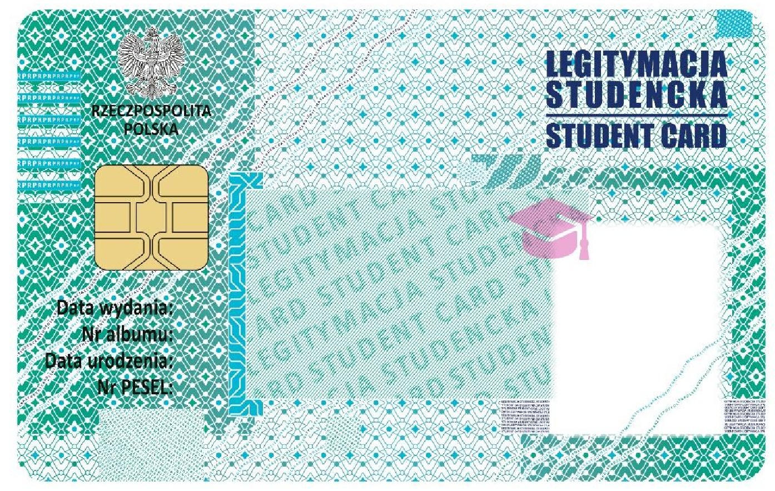
rewers
rewers
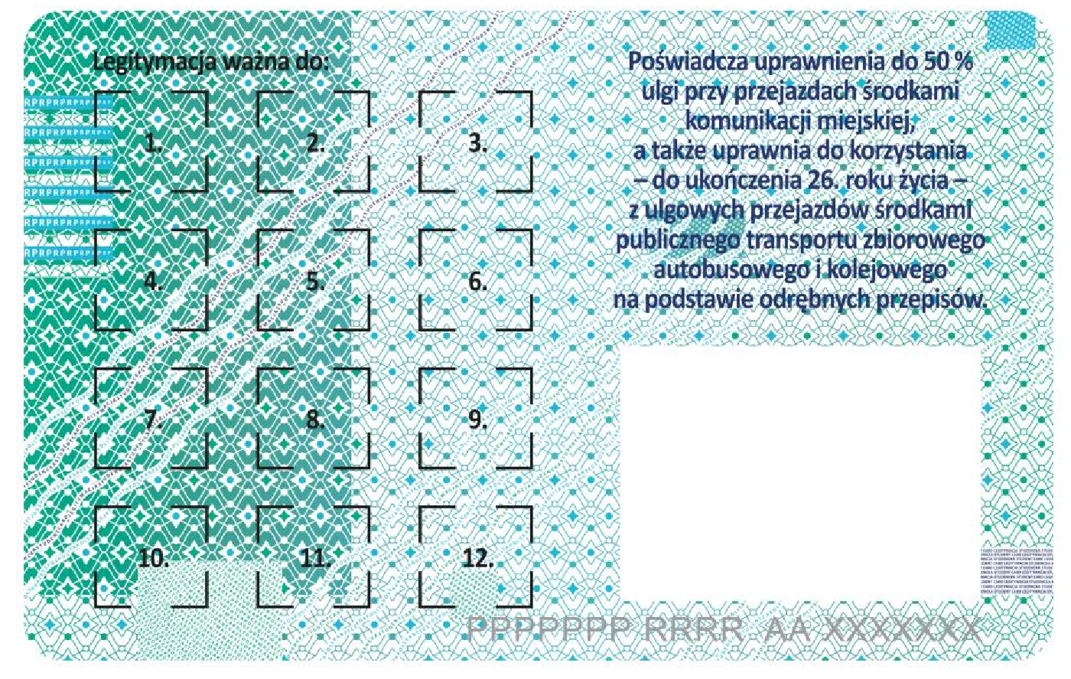
Opis:
- Blankiet elektronicznej legitymacji studenckiej (ELS) jest wykonany z wielowarstwowej karty z tworzywa sztucznego (PVC), o wymiarach 53,98 × 85,60 mm (format ID-1), umożliwiającej trwałe naniesienie szaty graficznej oraz danych personalnych i identyfikacyjnych.
- Podłoże karty nie wykazuje luminescencji w promieniowaniu ultrafioletowym (UV). Blankiet jest zabezpieczony warstwą ochronną (overlay) niewykazującą luminescencji w promieniowaniu ultrafioletowym.
- Blankiety są przystosowane do procesu personalizacji z wykorzystaniem technik termotransferowych i termosublimacyjnych.
- Awers zawiera:
  - zabezpieczenia w druku offsetowym:
    - tło giloszowe,
    - mikrodruki – powtarzające się napisy o treści: „RZECZPOSPOLITAPOLSKA”, „LEGITYMACJASTU-
DENCKASTUDENTCARD”, „RP”,
    - element reliefowy – cienkie linie giloszowe tworzące powtarzające się napisy: „LEGITYMACJA STUDENCKA”, „STUDENT CARD”;
  - zabezpieczenia farbą irydyscentną – obiekt graficzny „biret” w kolorze różowo-perłowym – zabezpieczenie sitodrukiem;
  - wizerunek orła ustalony dla godła Rzeczypospolitej Polskiej oraz napis: „Rzeczpospolita Polska” w kolorze czarnym w dwóch wierszach;
  - chip;
  - czarne napisy:
    - Data wydania,
    - Nr albumu,
    - Data urodzenia,
    - Nr PESEL;
  - granatowy napis: „LEGITYMACJA STUDENCKA”, „STUDENT CARD”;
  - pola do umieszczenia:
    - nazwy uczelni,
    - imienia i nazwiska posiadacza legitymacji,
    - fotografii posiadacza legitymacji;
  - dane nanoszone w procesie personalizacji legitymacji studenckiej:
    - fotografia posiadacza legitymacji – kolorowe zdjęcie o wymiarach 35 × 45 mm, w rozdzielczości co najmniej 300 dpi, wykonane według standardów określonych w art. 29 ustawy z dnia 6 sierpnia 2010 r. o dowodach osobistych (Dz. U. z 2025 r. poz. 1753), zajmujące 70–80 % pola zdjęciowego,
    - nazwa uczelni – w kolorze czarnym, wykonana krojem Arial Narrow Bold o wielkości 7,5 pkt, w dwóch lub trzech wierszach, do 30 znaków w wierszu, wyjustowana do prawej strony; notacja: „Pierwsze Litery Wielkie”; pozycjonowanie: 27,2 mm w poziomie, licząc od prawej krawędzi bloku tekstu, 6,2 mm w pionie, licząc od górnej krawędzi bloku tekstu,
    - imię do 24 znaków oraz nazwisko w dwóch wierszach, do 28 znaków każdy, w kolorze czarnym, wykonane krojem Arial Narrow Bold o wielkości 8 pkt, wyjustowane centralnie; notacja: „Pierwsze Litery Wielkie”; pozycjonowanie: oś pionowa tekstu 43,6 mm w poziomie i 24 mm w pionie, licząc od górnej krawędzi bloku tekstu,
    - data wydania w kolorze czarnym, wykonana krojem Arial Narrow Bold o wielkości 8 pkt,
    - numer albumu w kolorze czarnym, wykonany krojem Arial Narrow Bold o wielkości 8 pkt,
    - data urodzenia w kolorze czarnym, wykonana krojem Arial Narrow Bold o wielkości 8 pkt,
    - numer PESEL (dla obcokrajowców data urodzenia w formacie rrmmdd00000, kodowanie tysięcy i setek lat zgodnie z zasadami systemu PESEL) w kolorze czarnym, wykonany krojem Arial Narrow Bold o wielkości 8 pkt.
- Dane, o których mowa w ust. 4 pkt 8, są nanoszone w następujący sposób: fotografia posiadacza dokumentu – termosublimacją, a dane alfanumeryczne – termotransferem.
- Rewers zawiera:
  - zabezpieczenia w druku offsetowym:
    - tło giloszowe,
    - mikrodruki – powtarzające się napisy o treści: „RZECZPOSPOLITAPOLSKA”, „LEGITYMACJASTUDENCKASTUDENTCARD”, „RP”;
  - czarny napis: „Legitymacja ważna do:”;
  - dwanaście pól oznaczonych kolejno liczebnikami porządkowymi od 1 do 12 w kolorze czarnym, z przeznaczeniem na umieszczenie hologramu;
  - granatowy napis: „Poświadcza uprawnienia do 50 % ulgi przy przejazdach środkami komunikacji miejskiej, a także uprawnienia do korzystania – do ukończenia 26. roku życia – z ulgowych przejazdów środkami publicznego transportu zbiorowego autobusowego i kolejowego na podstawie odrębnych przepisów.”;
  - pole do opcjonalnego umieszczenia kodu kreskowego;
  - oznaczenia indywidualne blankietu legitymacji naniesione w technice grawerowania laserowego przez producenta blankietu, umieszczone w prawej dolnej części, na które składają się:
    - skrót nazwy producenta blankietu dokumentu publicznego, według schematu: siedem liter oznaczających skrót nazwy producenta blankietu dokumentu publicznego, które umieszcza się w miejscu oznaczonym we wzorze symbolem PPPPPPP,
    - cztery cyfry oznaczające rok produkcji blankietu, które umieszcza się w miejscu oznaczonym we wzorze symbolem RRRR,
    - niepowtarzalny numer blankietu – dwie litery (A) i siedem cyfr (X), które umieszcza się w miejscu oznaczonym we wzorze symbolem AA XXXXXXX;
  - opcjonalnie – kod kreskowy w kolorze czarnym nanoszony w procesie personalizacji.
- Kod kreskowy, o którym mowa w ust. 6 pkt 7, jest nanoszony termotransferem.

⁾ Rzeczywista wielkość czcionek może różnić się w zależności od ustawień użytkownika urządzenia mobilnego dokonanych w systemie operacyjnym tego urządzenia – prezentowany wzór wizualizacji mLegitymacji studenckiej uwzględnia założenie, że oczekiwana przez użytkownika wielkość czcionek jest ustawiona w systemie operacyjnym na wartość 100 %.

